Proyecto Final

Manual de Usuario

SIMON DICE

Diseño de Sistemas con Procesadores

Juan Carlos Giraldo



Diseñado por:

David Alejandro Castellanos Torres ([David.castellanos@javeriana.edu.co](mailto:David.castellanos@javeriana.edu.co))

Daniel Andrés Pineda Suarez ([dapineda@javeriana.edu.co](mailto:dapineda@javeriana.edu.co))

Héctor Fabián delgado Ruiz([hector_delgado@javeriana.edu.co](mailto:hector_delgado@javeriana.edu.co))

Pontificia Universidad Javeriana

(23-11/2018)

Bogotá D.c

**Resumen**

El proyecto de diseño de sistemas con procesadores tiene como objetivo realizar un juego llamado simón dice empleando la tarjeta de desarrollo de ARDUINO y todos los conceptos y practicas realizadas durante dicha clase, implementando todo lo aprendido para realizar este proyecto.

**Introducción**

El presente manual de procedimientos tiene como propósito contar con una guía clara y especifica que garantice comprender en forma ordenada y detallada como el usuario podrá interactuar con una series de botones y leds conocido como simón dice y pueda conocer su funcionamiento , su diseño y esquema y en cierto aspecto la lógica de esta.

Este juego “Simón dice” tiene como principal audiencia niños entre los 8 y 16 años en especifico pero de la misma manera esta hecho para que cualquier persona sin importar la edad pueda jugar y divertirse de una buena forma haciendo uso correcto de este juego y lo que conlleva todo esto. Este juego fue implementado por medio de una tarjeta de desarrollo llamada ARDUINO y una serie de leds, pulsadores y un reproductor de sonido, el procedimiento funcionamiento y demás será dado a conocer en este trabajo.

**Objetivo General**

Realizar un proyecto basado en el juego simón dice implementando y/o usando todo lo aprendido en la clase de Diseño de Sistemas con Procesadores y que cualquier persona pueda usar de forma fácil y cómoda este artefacto.

**Objetivos Específicos**

* Crear una buena implementación de leds, pulsadores, reproductor de sonido y un programa todo trabajando en un propio sistema.
* Realizar de una forma sencilla la interacción usuario con el sistema sin importar la edad
* Implementar maquinas de estados finitos, descomposición en bloques y caja negra para la realización de este proyecto

**Marco Teórico**

**Simón Dice Juego:** es un juego para jugar con tres o más personas (a menudo, niños). Uno de los participantes es el llamado "Simón", es decir, el que dirige la acción. Los otros deben hacer lo que Simón dice.

El truco está en la frase mágica que es *"Simón dice"*. Si Simón dice *"Simón dice salta"*, los jugadores deben saltar o quedan eliminados. Si Simón dice simplemente "salta", no deben saltar o quedarán eliminados igualmente. En general, es el espíritu del mandato lo que importa, no las acciones; si Simón dice *"Simón dice que toques la punta del pie"*, el jugador debe demostrar solamente que está intentando tocar sus dedos del pie. Lo que se pone en juego es la capacidad distinguir entre las peticiones válidas e inválidas, más que demostrar la capacidad física de hacerlo. Es tarea de Simón intentar conseguir que cada uno quede fuera lo más rápidamente posible, y es trabajo de cada uno permanecer 'dentro' tanto tiempo como sea posible. El último de los seguidores de Simón en mantenerse gana (aunque el juego no se juega siempre hasta el final).

**Pulsador o Botón:** es un dispositivo utilizado para realizar cierta función. Los botones son de diversas formas y tamaños y se encuentran en todo tipo de dispositivos, aunque principalmente en aparatos eléctricos y electrónicos. Los botones son por lo general activados, al ser pulsados con un dedo. Permiten el flujo de corriente mientras son accionados. Cuando ya no se presiona sobre él vuelve a su posición de reposo.

**LED:** es una fuente de luz constituida por un material semiconductor dotado de dos terminales. Se trata de un diodo de unión p-n, que emite luz cuando está activado.6​ Si se aplica una tensión adecuada a los terminales, los electrones se recombinan con los huecos en la región de la unión p-n del dispositivo, liberando energía en forma de fotones. Este efecto se denomina electroluminiscencia, y el color de la luz generada (que depende de la energía de los fotones emitidos) viene determinado por la anchura de la banda prohibida del semiconductor. Los ledes son normalmente pequeños y se les asocian algunas componentes ópticas para configurar un patrón de radiación.

**Fuente de Alimentacion:** es el dispositivo que se encarga de transformar la corriente alterna de la línea eléctrica comercial que se recibe en los domicilios en corriente continua o directa; que es la que utilizan los dispositivos electrónicos tales como televisores y computadoras, suministrando los diferentes voltajes requeridos por los componentes, incluyendo usualmente protección frente a eventuales inconvenientes en el suministro eléctrico, como la sobretensión.

**Diseño e Implementación**

**MAQUINA DE ESTADOS FINITOS**

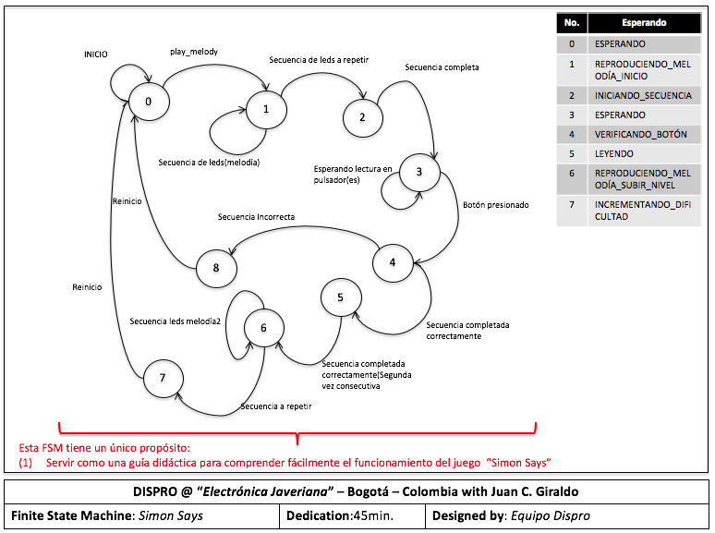

**Descomposición en Capas**

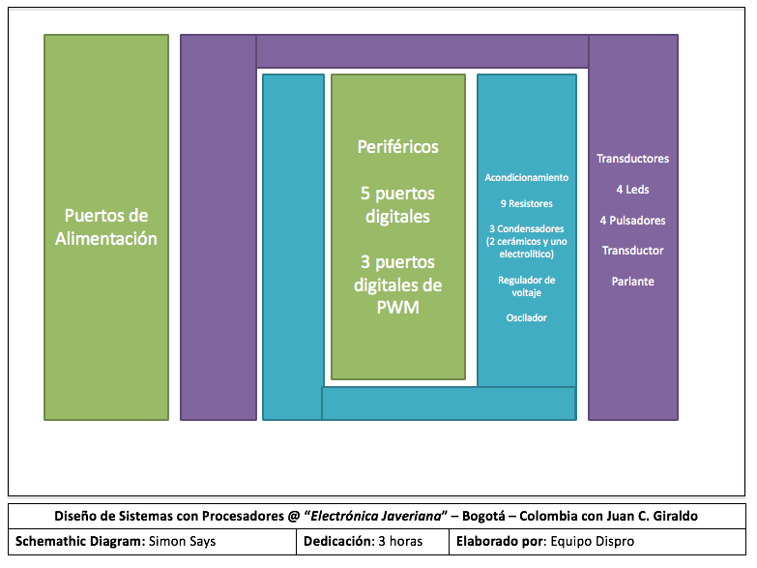

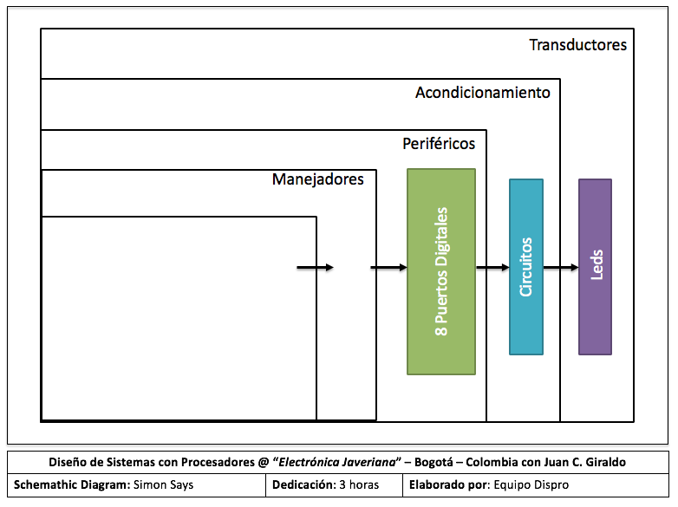

**Descomposición en Bloques**

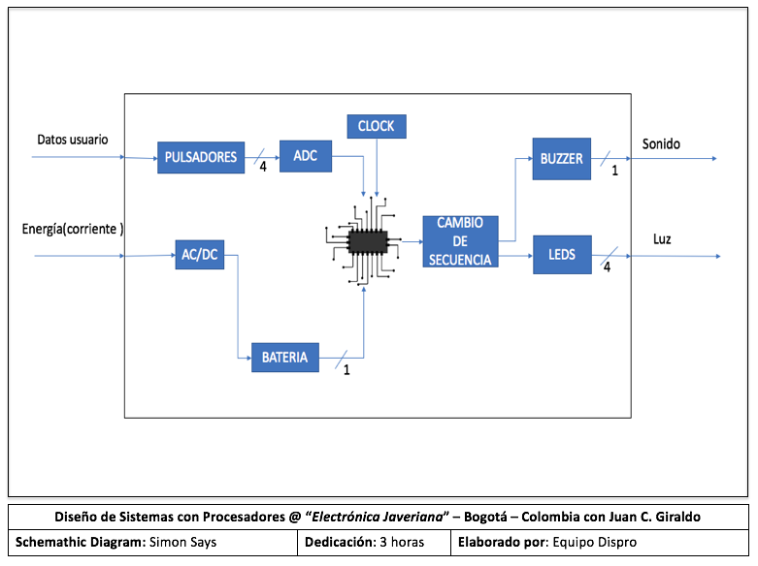

**Esquematico**

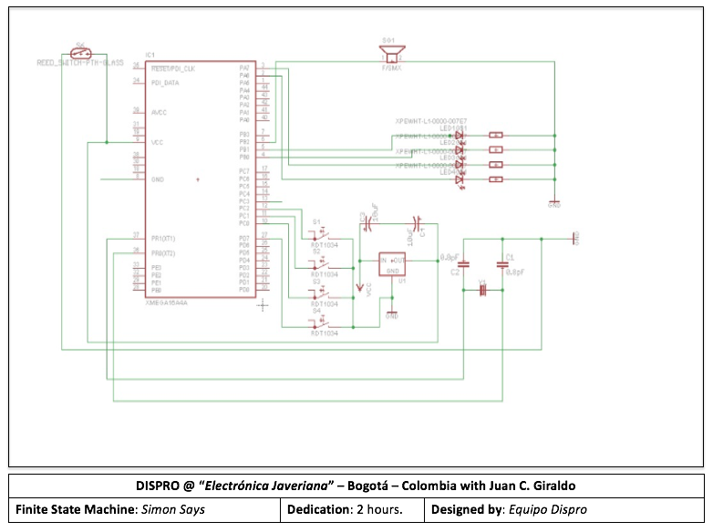

**SISTEMA**

**Frontal**

Este es el caso con el que se encontrará el usuario a primera instancia y es con el cual el interactuará

4

2

2

3

3

3

3

2

1

2

1. **INTERRUPTOR ENCENDIDO/APAGADO:** Este interruptor controla como lo dice el encendido y apagado del sistema.
2. **Pulsadores :** Estos botones son utilizados para que el usuario interactue con el sistema o juego.
3. **Leds:** Estos diodos de luz son los encargados de mostrar la secuencia en forma de luz para que el usuario interactue con los botones.
4. **Reproductor de sonido:** Este dispositivo es el encargado de reproducir todo el sonido que se encuentra en el sistema, esto incluye las melodias, tonos de secuencias de leds y demás

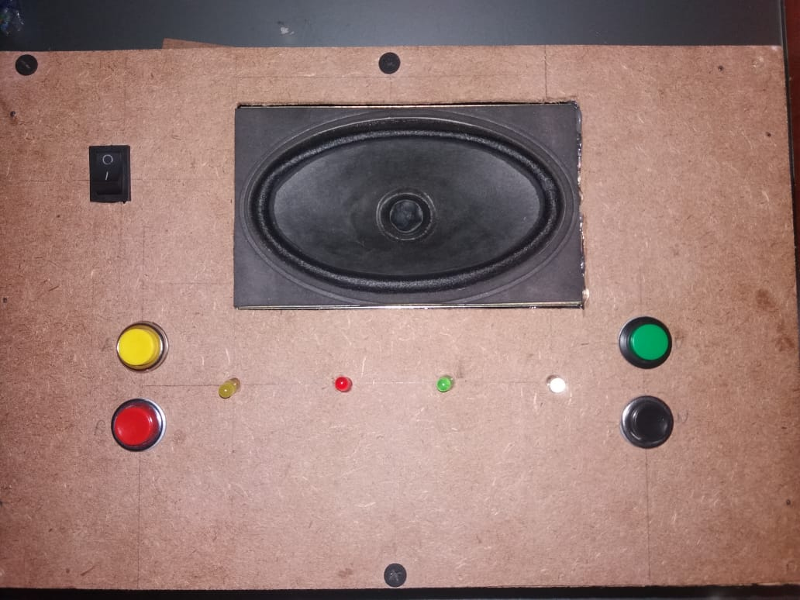

**Posterior**

Este es el caso con el que se encontrará el usuario si mira la parte posterior del dispositivo, igualmente este dispositivo llevará una tapa al sentido posterior para proteger el sistema.

7

5

6

1. **Fuente de Alimentación :** Este dispositivo será el encargado de distribuir energía al sistema, siendo conectado a la tarjeta de desarrollo arduino, distribuye 7,5 voltios al sistema.
2. 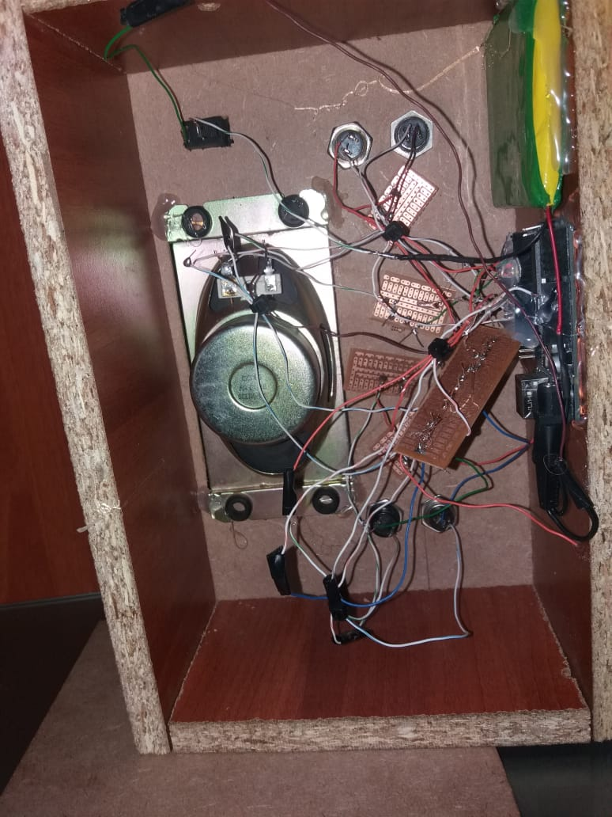**Tarjeta de desarrollo Arduino:** En esta sección se encontrará la tarjeta programable arduino la cual contendrá toda la información que hará funcionar el sistema
3. Aquí simplemente encontrará el reproductor de sonido en su sentido posterior con sus respectivas conexiones.

**Interacción de Usuario**

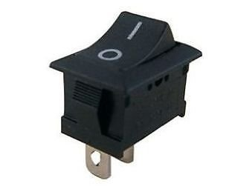

**Boton encendido y apagado:** Con este botón el usuario

controlará como lo dice el encendido y apagado del sistema,

con este simple boton controlara la alimentación del sistema,

el simbolo superior del circulo para apagado y la linea vertical

para encendido.

**Simon Dice**

El juego comenzará con el boton de encendido, despues de

este sonará una melodia de inicio que le avisará al usuario

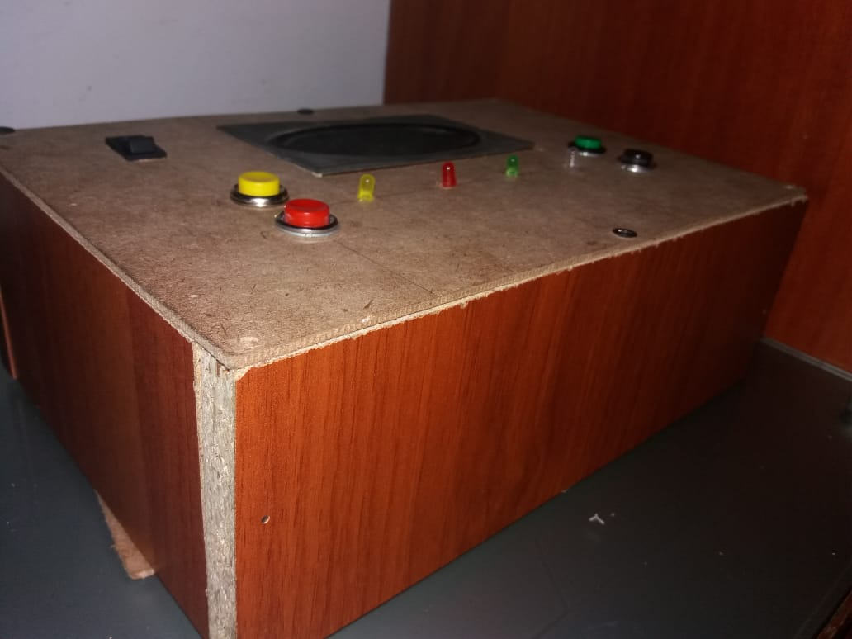que debe estar preparado.

El juego consiste en seguir la secuencia que nos presenta el

sistema por medio de los leds, primero comenzara con un led,

el usuario deberá seguir la secuencia por medio de la presion

de los botones que se encuentran a los costados el cual tendrá

el mismo color del led a presionar.

El juego maneja 4 niveles el cual por nivel la secuenca irá

incrementando hasta un total de reproduccion de 10 notas

que el usuario deberá presionar dependiendo a la secuencia

presentada; si completa los 10 niveles sonará una melodia de

triunfo, le mostrará toda la secuencia que presiono y terminará

el juego.

En caso de se equivoque al presionar una nota sonará una melodia

de perdedor y se prenderá el led que debía presionar para asertar

en la secuencia, y despues de este el sistema se reiniciará y

comenzará de nuevo con un primer led encendiendose para seguir

la secuencia. Vale recalcar que la secuencia siempre será distinta en

todos los casos, esto le agrega fluidez y variedad al juego.

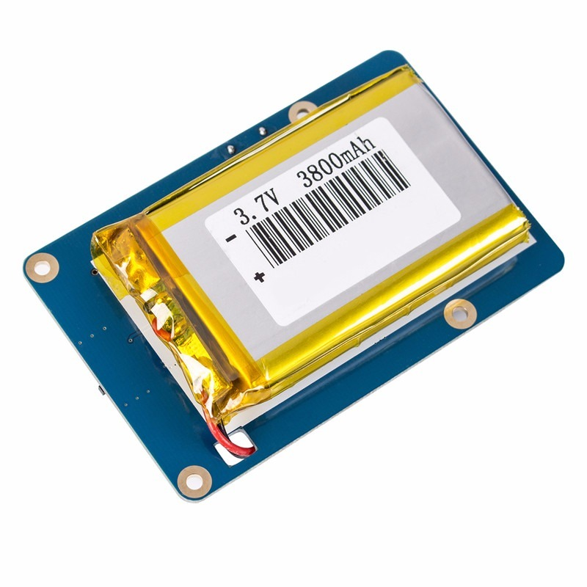**Fuente de alimentación:** El sistema cuenta con un sistema de

alimentacion que le da energia a todo el sistema, esta fuente dura

aproximadamente 17 horas y para recargar la bateria solamente

de desconecta del arduino y se conecta al cargador que viene

diractamente con el simon dice; despues de aproximadamente

2 horas que dura la carga de la fuente se vuelve a conectar la

fuente al arduino

**Conclusiones**

Para finalizar se puede concluir que el trabajo demando mucho tanto tiempo como recursos y tiempo, pero con esfuerzo y dedicación se pudo lograr exitosamente usando lo estudiado y aprendido en la clase de diseño de sistemas con procesadores, usando conceptos claves como concurrencia, descomposicion en bloques, maquinas de estados finitos, construccion de estructuras y funciones, creando asi este simon dice; durante el transcurso de este hubieron varias complicaciones pero se encontraron alternativas de solucion para presentar este problema.

Se probo con diferentes usuarios para mejorar y ver como interactuaban estos con el sistema o juego, y respondieron de forma exitosa a este proyecto y lo que conllevo a este.

**Bibliografía**

* Hard Zone. (02-10/2011). FUENTE DE ALIMENTACIÓN. Tomado de <https://hardzone.es/fuente-alimentacion/>
* Vicente García.(13-11/2010). PULSADORES. Tomado de https://www.diarioelectronicohoy.com/blog/pulsadores-sin-rebotes
* Anonimo. (09-03/2008). Simon (juego) . Tomado de <https://es.wikipedia.org/wiki/Simon_(juego)>